网上成果登记与科技奖申报指南

一、登录科技局网站后进入科技服务中心（见图1）

1）登录网址：www.whst.gov.cn
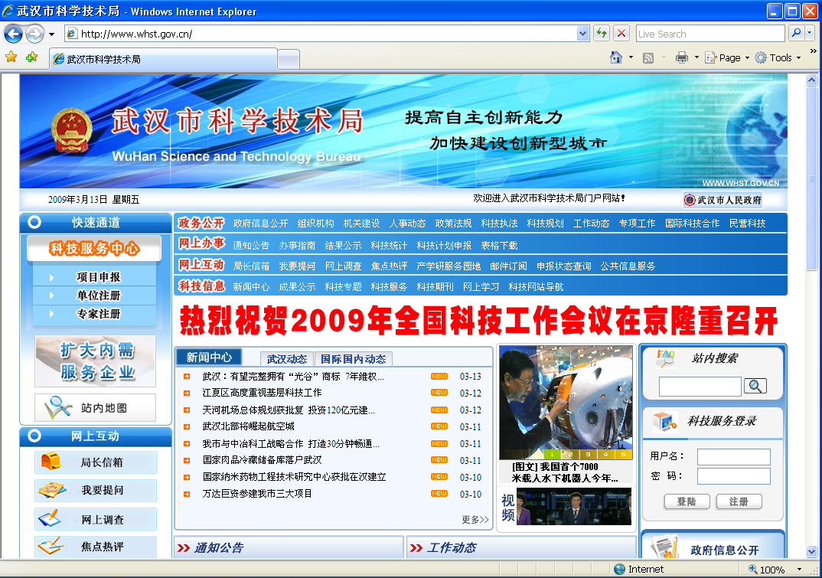
2）点击该处进入科技服务中心
图1

二、进入成果登记与科技奖申报窗口（见图2）

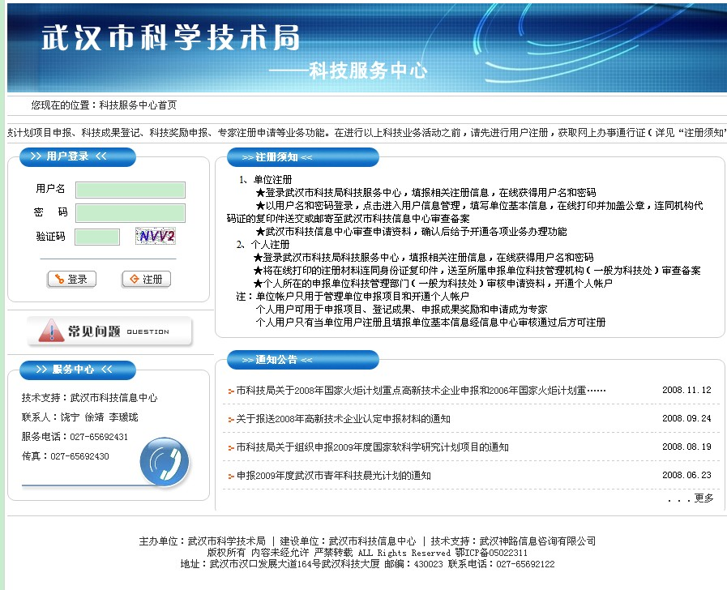
键入用户名和密码等进行用户认证
图2

有关说明：
（1）必须在科技局注册成功的用户才能认证通过；
（2）先前在科技局申报过科技计划项目的用户不必再次注册；
（3）是否需要注册或遗忘注册信息的用户可通过电话联系（65692431）。

三、进行成果登记或科技奖申报（见图3、图4）

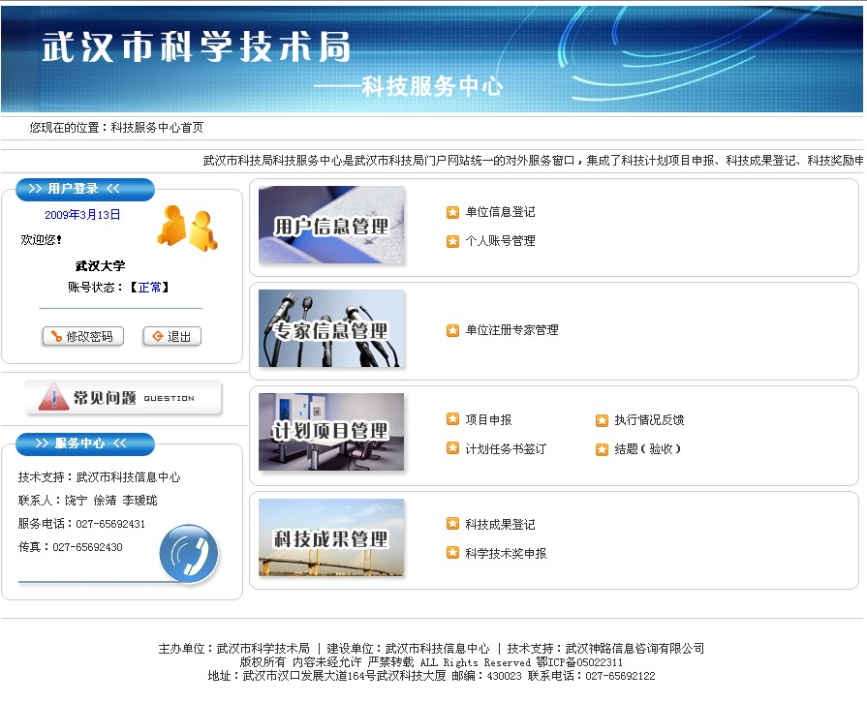
进入成果登记或科技奖申报
图3

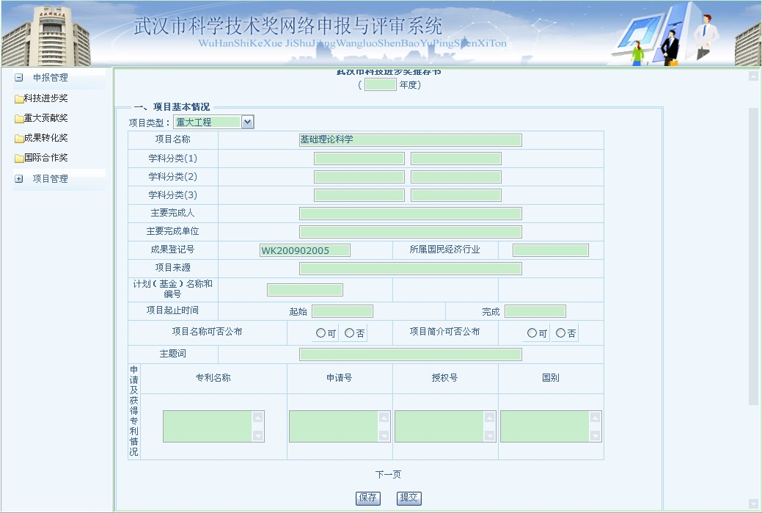
1）“保存”相当于打草稿
2）“提交”相当于正式稿，一旦提交，便不能修改
图4
有关说明：
（1）注意区分成果登记与科技奖申报的不同类别；
（2）信息录入画面上的“保存”可反复操作，一旦“提交”便不能修改；
（3）“提交”后若还需要修改可通过电话联系科技局打回（65692154）；
（4）成果登记与科技奖申报的结果可在系统中动态反映。

四、联系电话
（1）遇到系统使用方面的（技术）问题，可电话联系信息中心（65692431徐靖）；
（2）遇到填写内容方面的（业务）问题，可电话联系成果处（65692154李磊）。

